Министерство науки и высшего образования Российской Федерации
Федеральное государственное автономное образовательное учреждение
высшего образования
Национальный исследовательский ядерный университет «МИФИ»
Саровский физико-технический институт – филиал НИЯУ МИФИ
Экономико-математический факультет
Кафедра философии и истории
XXХVII студенческая конференция по гуманитарным и социальным
наукам СарФТИ НИЯУ МИФИ
VII конференция по истории экономических наук СарФТИ НИЯУ МИФИ
«Институциональная среда и модернизация России»
15 декабря 2023 г.

В. В. Леонтьев (1906 – 1999 гг.)
«Межотраслевая экономика»
(1986 г.)

Доклад:
студентов группы БЭК - 31
А. Кастериной (руководитель), С. Чечиной, В. Захаровой
Преподаватель:
кандидат исторических наук, доцент
О. В. Савченко

Саров-2023
Аннотация.

В нашем докладе рассмотрена книга Василия Васильевича Леонтьева «Межотраслевая экономика». В ней автор рассказывает о значении теории межотраслевого баланса, метода "затраты - выпуск" на развитие анализа экономик государств и внешнюю торговлю. Начав научные исследования в России, В. В. Леонтьев развернул свои главные научные разработки в США, которые затем охватили множество стран. В. В. Леонтьев является создателем глубокой и разветвленной теории структурного анализа экономических систем.

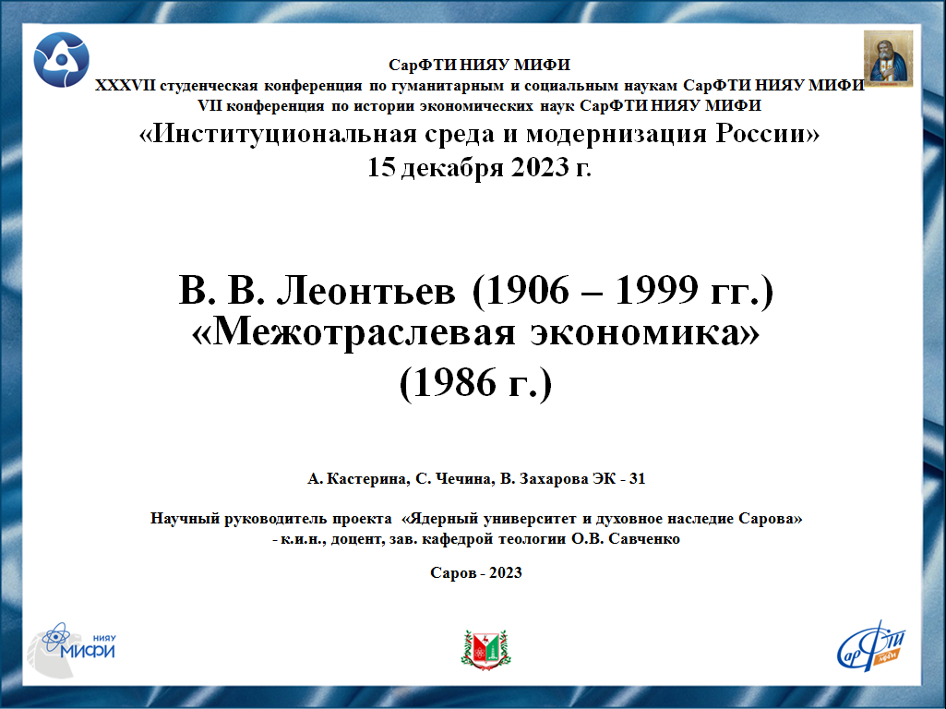
Слайд 1.
Добрый день!
Сегодня наша команда представляет доклад на тему: В. В. Леонтьев (1906 – 1999 гг.) «Межотраслевая экономика».

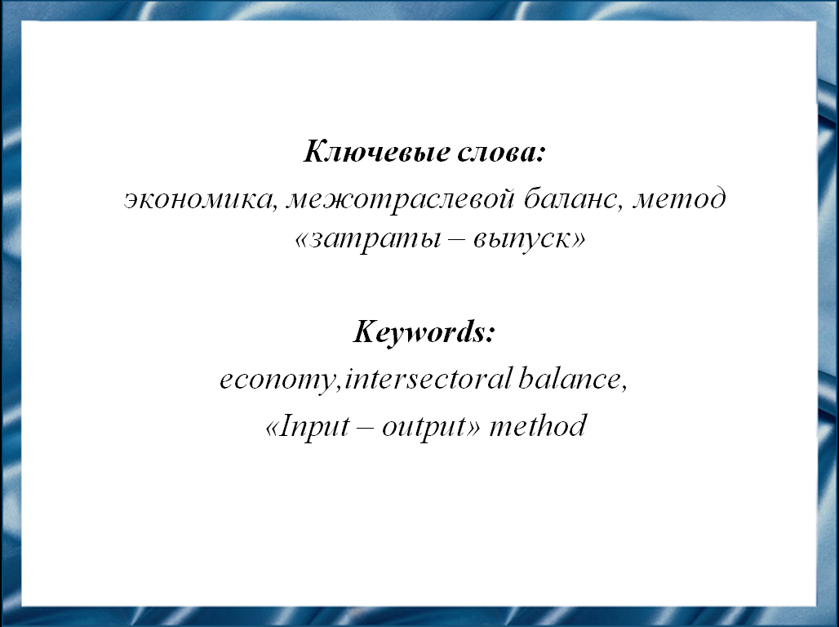
Слайд 2.
Идеи и разработки В. В. Леонтьева в области межотраслевых моделей способствовали развитию экономической теории и макроэкономического моделирования. Он занимался исследованиями о влиянии своей системы на модернизацию основных экономических теорий, развитием общей методологии и организации научных исследований и многими другими проблемами.

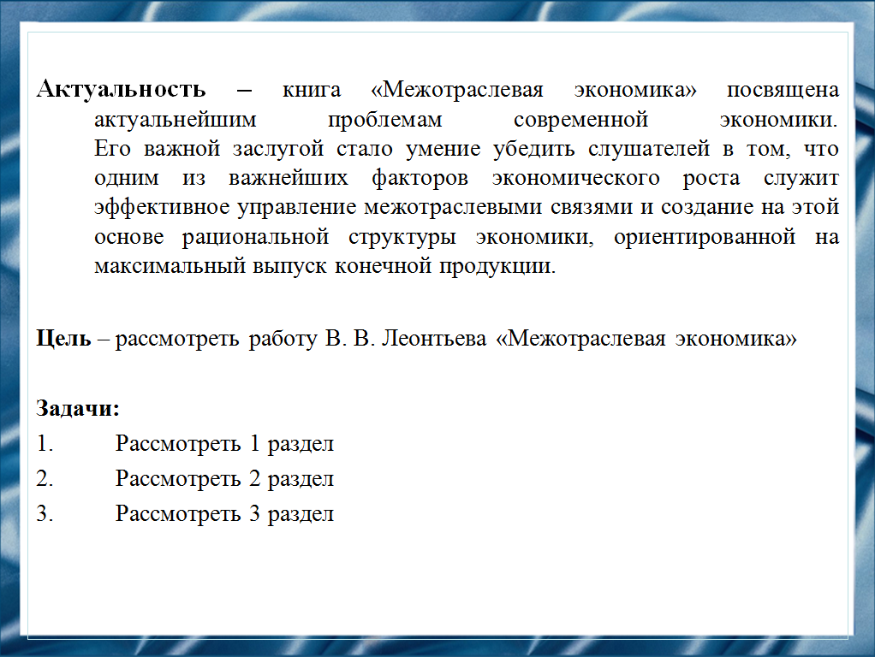
Слайд 3.
Цель нашей работы заключается в том, чтобы рассмотреть работу Василия Васильевича Леонтьева «Межотраслевая экономика».

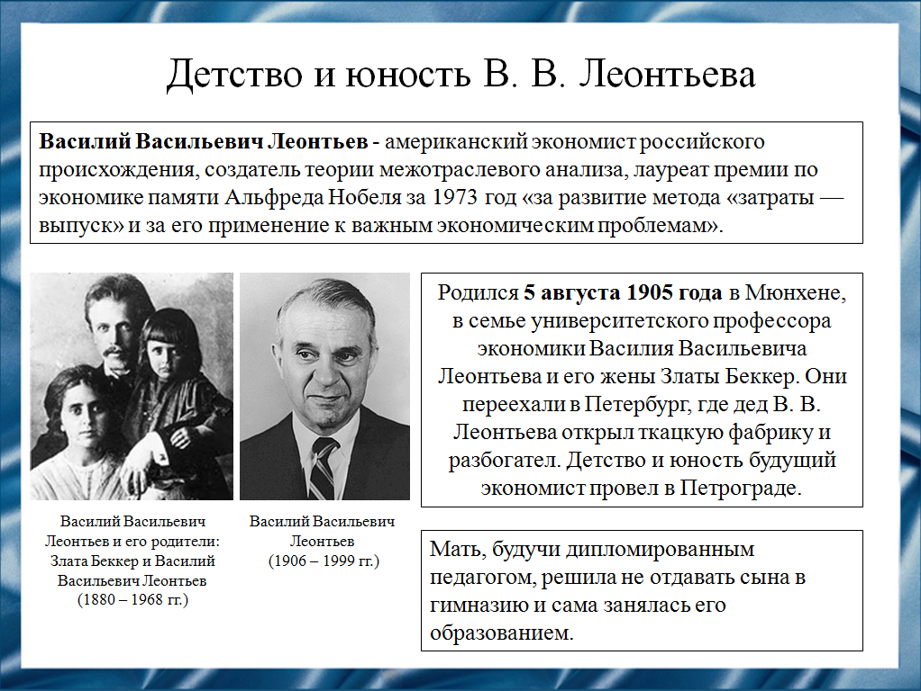
Слайд 4.
Василий Васильевич Леонтьев родился 5 августа 1905 года в Мюнхене, в семье университетского профессора экономики Василия Васильевича Леонтьева и его жены Златы Беккер. Детство и юность провел в Петрограде.

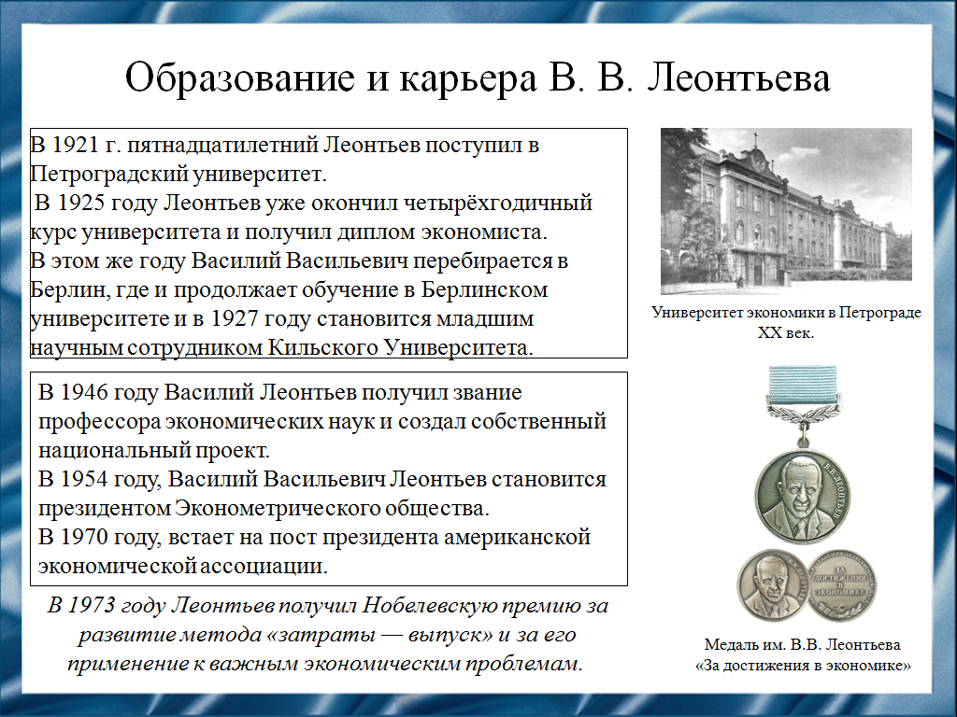
Слайд 5.
В 1921 г. пятнадцатилетний Леонтьев поступил в Петроградский университет.
В 1925 году Леонтьев уже окончил четырёхгодичный курс университета и получил диплом экономиста.
В этом же году Василий Васильевич перебирается в Берлин, где и продолжает обучение в Берлинском университете и в 1927 году становится младшим научным сотрудником Кильского Университета.
В 1946 году Василий Леонтьев получил звание профессора экономических наук и создал собственный национальный проект.
Под его руководством развивается проект «затраты - выпуск» для Германской экономики, который ранее был предложен французским экономистом Леоном Вальрасом под названием «Теория равновесия».
В 1954 году, Василий Васильевич Леонтьев становится президентом Эконометрического общества.
В 1970 году, встает на пост президента американской экономической ассоциации.
В 1973 году Леонтьев получил Нобелевскую премию за развитие метода «затраты — выпуск» и за его применение к важным экономическим проблемам.

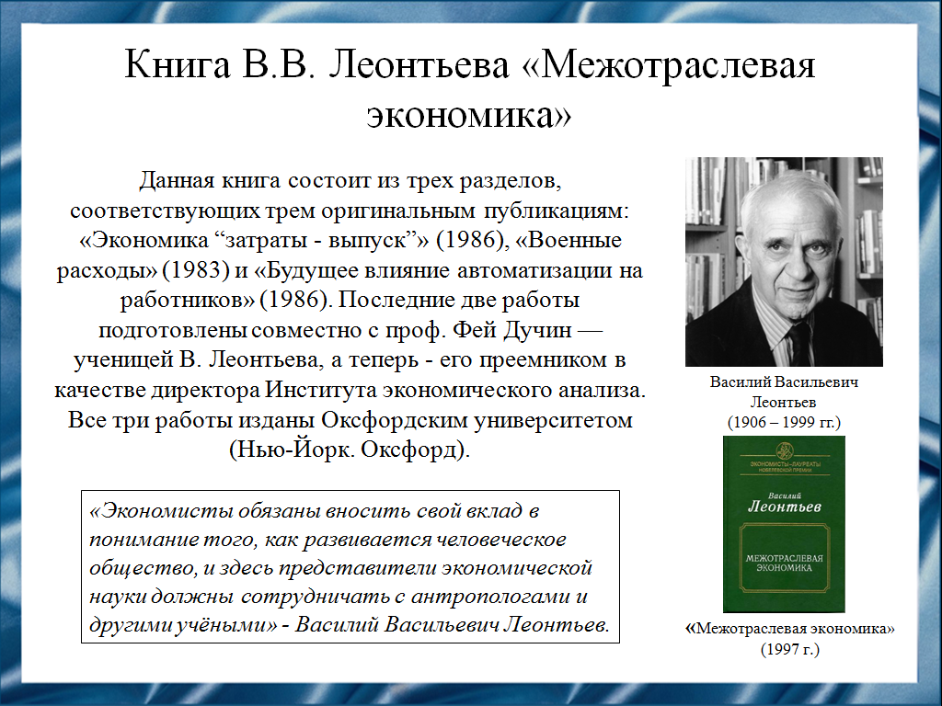
Слайд 6.
Книга В. В.Леонтьева состоит из трех разделов, соответствующих трём оригинальным публикациям: «Экономика “затраты - выпуск”» (1986), «Военные расходы» (1983) и «Будущее влияние автоматизации на работников» (1986). Последние две работы подготовлены совместно с проф. Фей Дучин — ученицей В. Леонтьева, а теперь - его преемником в качестве директора Института экономического анализа. Все три работы изданы Оксфордским университетом (Нью-Йорк. Оксфорд).

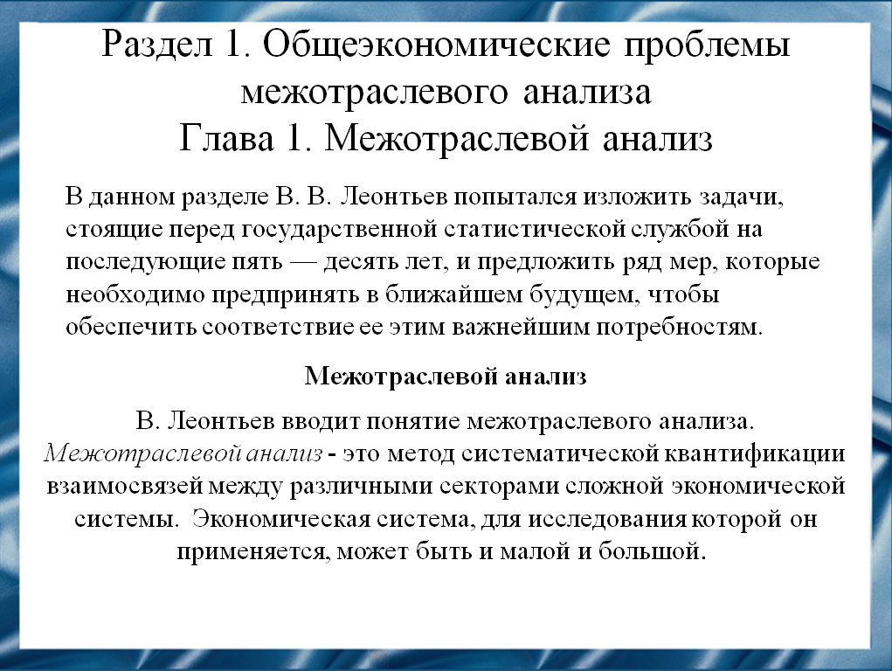
Слайд 7.
В первом разделе «Общеэкономические проблемы межотраслевого анализа» В. Леонтьев в первых двух главах вводит понятие межотраслевого анализа. Межотраслевой анализ - это метод систематической квантификации взаимосвязей между различными секторами сложной экономической системы.

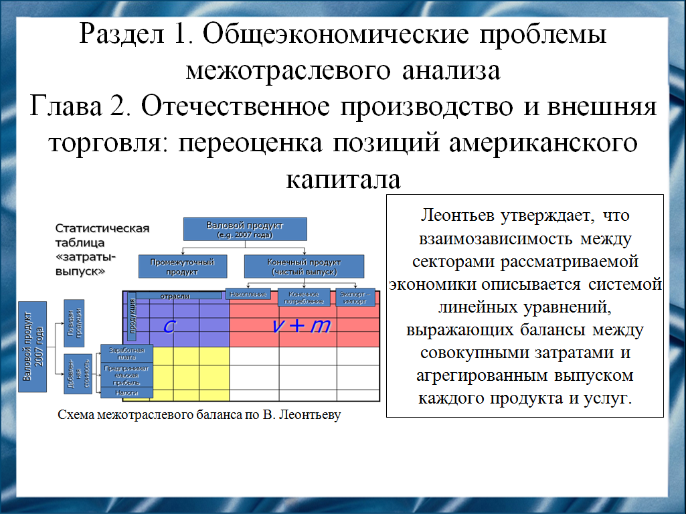
Слайд 8.
Леонтьев утверждает, что взаимозависимость между секторами рассматриваемой экономики описывается системой линейных уравнений, выражающих балансы между совокупными затратами и агрегированным выпуском каждого продукта и услуг. Соответственно технологическая структура системы в целом может быть представлена матрицей технологических коэффициентов «затраты - выпуск» всех ее секторов.

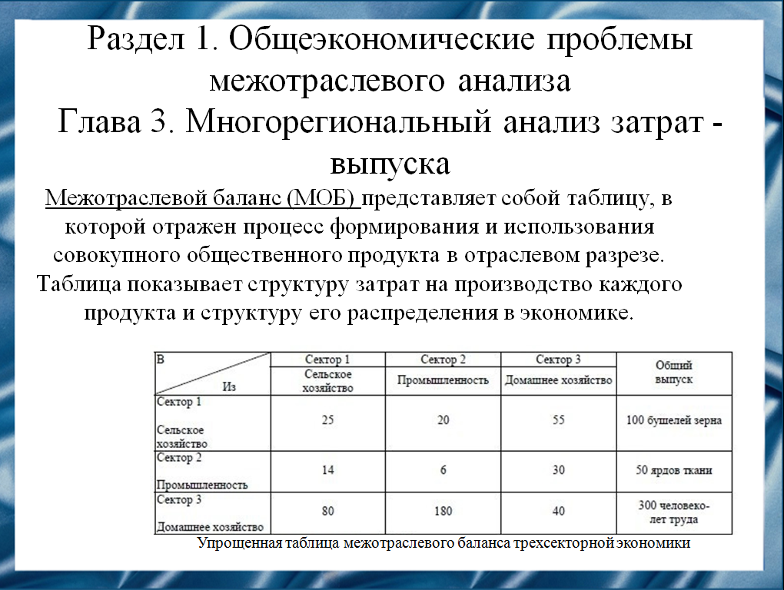
Слайд 9.
В третьей главе книги Леонтьев описывает Межотраслевой баланс (МОБ) представляющий собой таблицу, в которой отражен процесс формирования и использования совокупного общественного продукта в отраслевом разрезе. Таблица показывает структуру затрат на производство каждого продукта и структуру его распределения в экономике. По столбцам отражается стоимостной состав валового выпуска отраслей экономики по элементам промежуточного потребления и добавленной стоимости. По строкам отражаются направления использования ресурсов каждой отрасли.

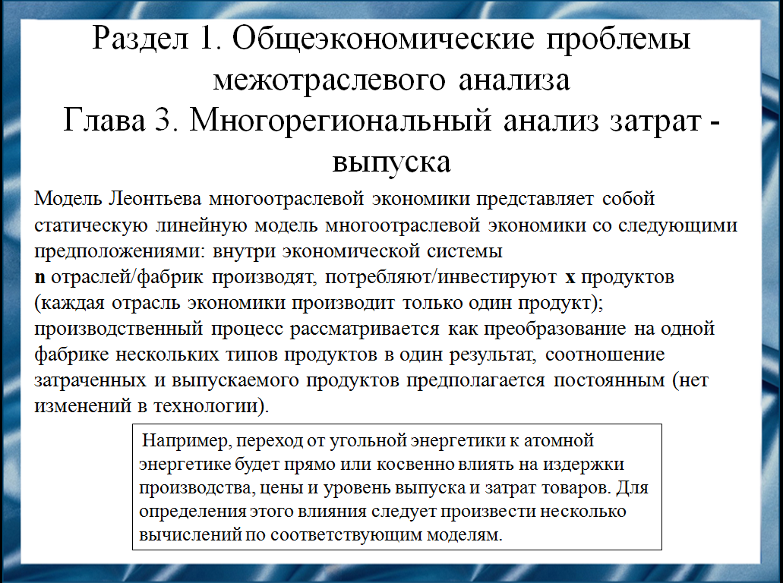
Слайд 10.
Модель Леонтьева представляет собой статическую линейную модель многоотраслевой экономики, где каждая отрасль экономики производит свой продукт.
Производственный процесс рассматривается как преобразование на одной фабрике нескольких типов продуктов в один результат, соотношение затраченных и выпускаемого продуктов предполагается постоянным (нет изменений в технологии).
Проведя анализ по динамической модели Леонтьева, мы можем определить, что выбор между двумя (или более) альтернативными процессами, которые можно использовать для производства данного товара или услуги, должен, очевидно, основываться на сопоставлении эффектов гипотетического сдвига от одной технологии к другой.

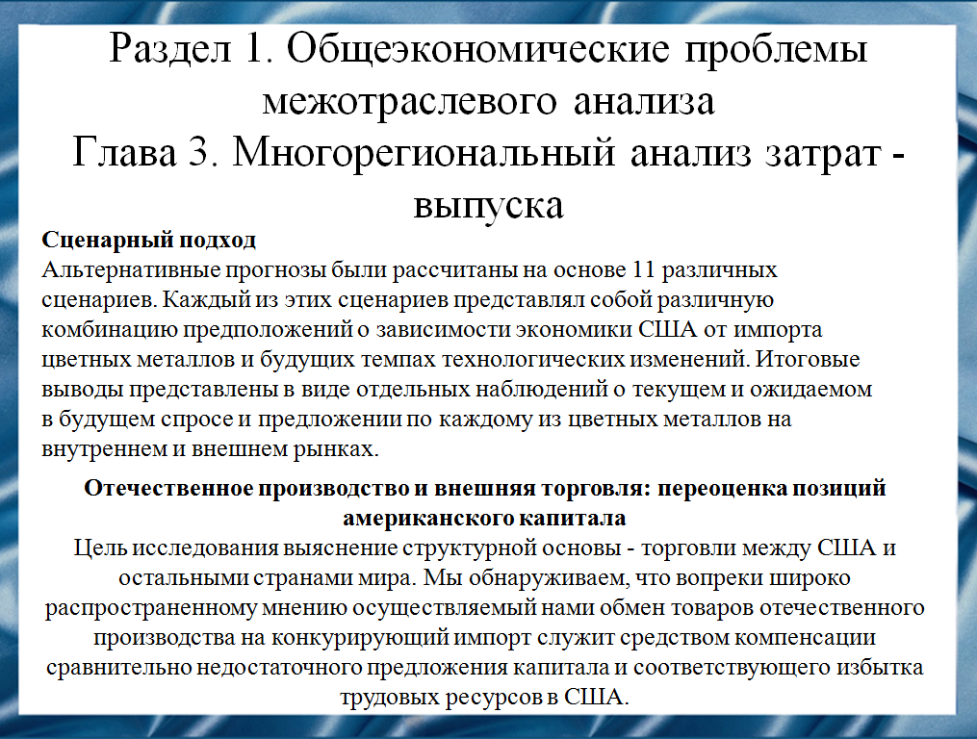
Слайд 11.
Альтернативные прогнозы были рассчитаны на основе 11 различных сценариев. Каждый из этих сценариев представлял собой различную комбинацию предположений о зависимости экономики США от импорта цветных металлов и будущих темпах технологических изменений. Итоговые выводы представлены в виде отдельных наблюдений о текущем и ожидаемом в будущем спросе и предложении по каждому из цветных металлов на внутреннем и внешнем рынках.
Леонтьев приходит к выводу, что более быстрый рост наших средних производительных капиталовложений на одного работника уменьшил бы, а не увеличил выгоду, извлекаемую США из внешней торговли. Другими словами, протекционистская политика неизбежно ослабит позиции американских рабочих на рынке труда и соответственно усилит позиции владельцев капитал.

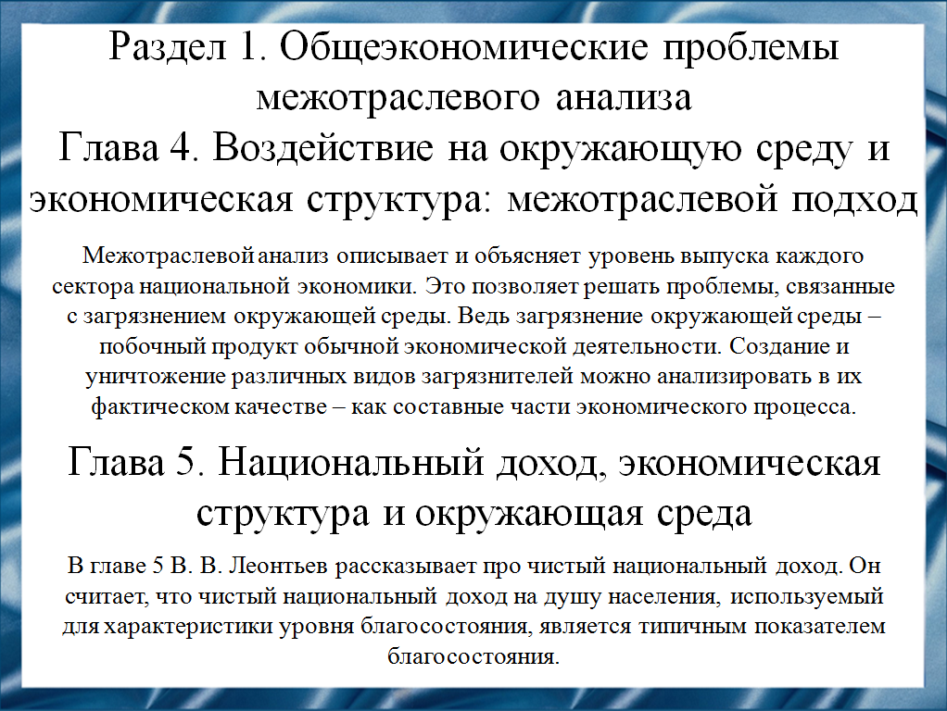
Слайд 12.
В чётвёртой главе Леонтьев рассказывает, что межотраслевой анализ описывает и объясняет уровень выпуска каждого сектора национальной экономики. Это позволяет решать проблемы, связанные с загрязнением окружающей среды. Ведь загрязнение окружающей среды – побочный продукт обычной экономической деятельности.
В пятой главе В.В.Леонтьев описывает чистый национальный доход. Чистый национальный доход на душу населения, используемый для характеристики уровня благосостояния, является типичным показателем благосостояния.
Большая часть работы, направленной на включение различных не подлежащих продаже компонентов в национальный доход, концентрируется на разработке возможных методов определения вмененных цен и вмененных издержек производства товаров.

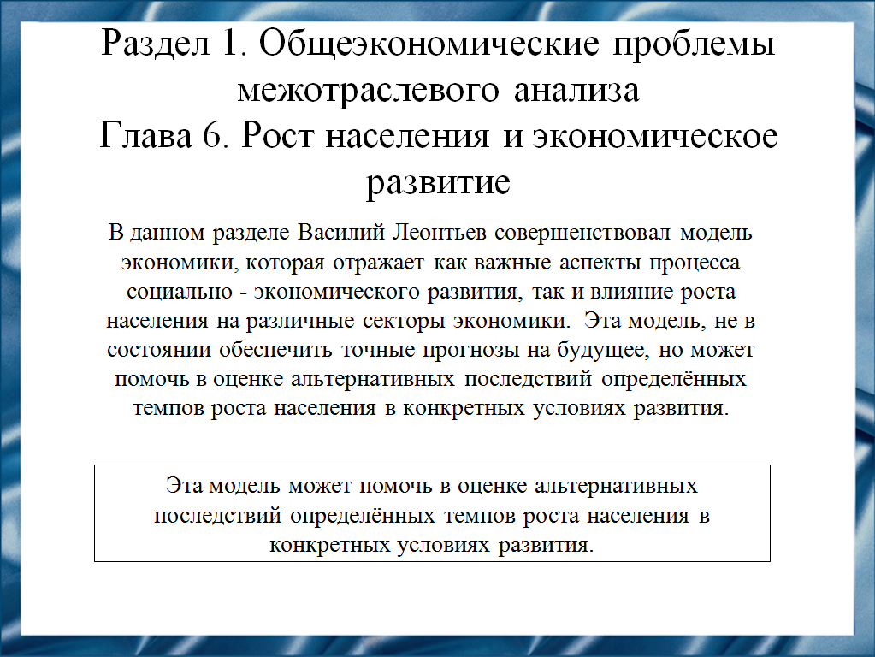
Слайд 13.
В данном разделе Василий Леонтьев совершенствовал модель экономики, которая отражает как важные аспекты процесса социально-экономического развития, так и влияние роста населения на различные секторы экономики. Эта модель, не в состоянии обеспечить точные прогнозы на будущее, но может помочь в оценке альтернативных последствий определённых темпов роста населения в конкретных условиях развития.

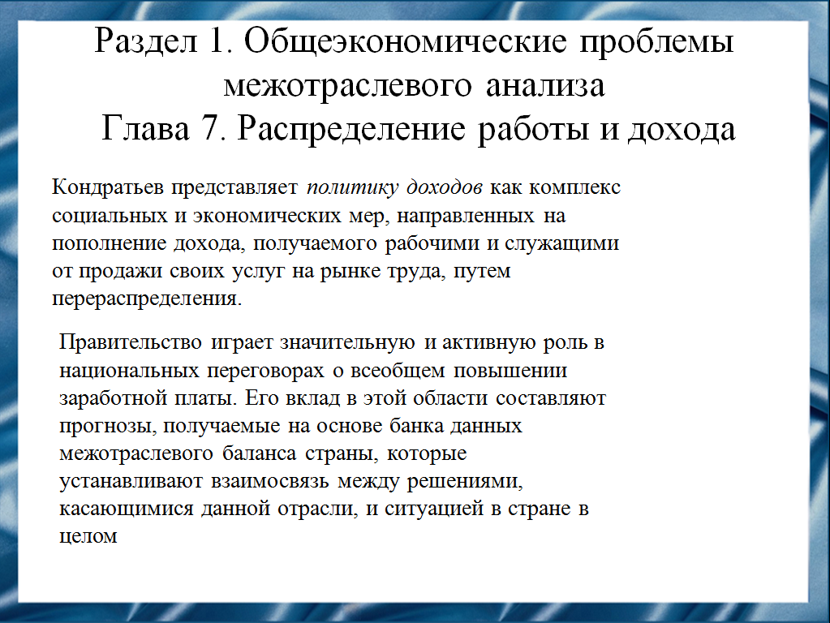
Слайд 14.
Кондратьев представляет политику доходов как комплекс социальных и экономических мер, направленных на пополнение дохода, получаемого рабочими и служащими от продажи своих услуг на рынке труда, путем перераспределения.
Правительство играет значительную и активную роль в национальных переговорах о всеобщем повышении заработной платы. Его вклад в этой области составляют прогнозы, получаемые на основе банка данных межотраслевого баланса страны, которые устанавливают взаимосвязь между решениями, касающимися данной отрасли, и ситуацией в стране в целом.

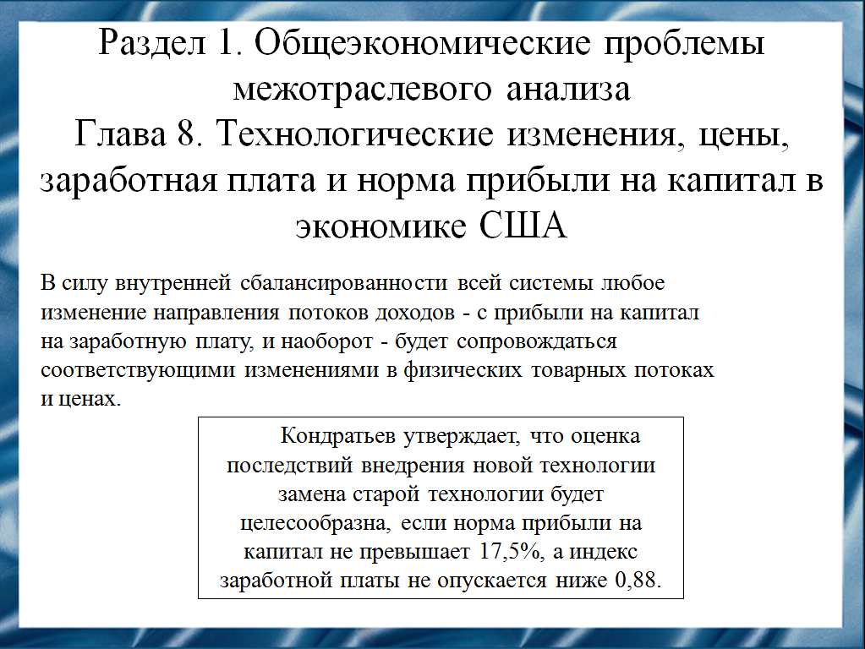
Слайд 15.
Кондратьев в 8 главе приходит к выводу, что в силу внутренней сбалансированности всей системы любое изменение направления потоков доходов - с прибыли на капитал на заработную плату, и наоборот - будет сопровождаться соответствующими изменениями в физических товарных потоках и ценах.
Кондратьев утверждает, что оценка последствий внедрения новой технологии замена старой технологии будет целесообразна, если норма прибыли на капитал не превышает 17,5%, а индекс заработной платы не опускается ниже 0,88.

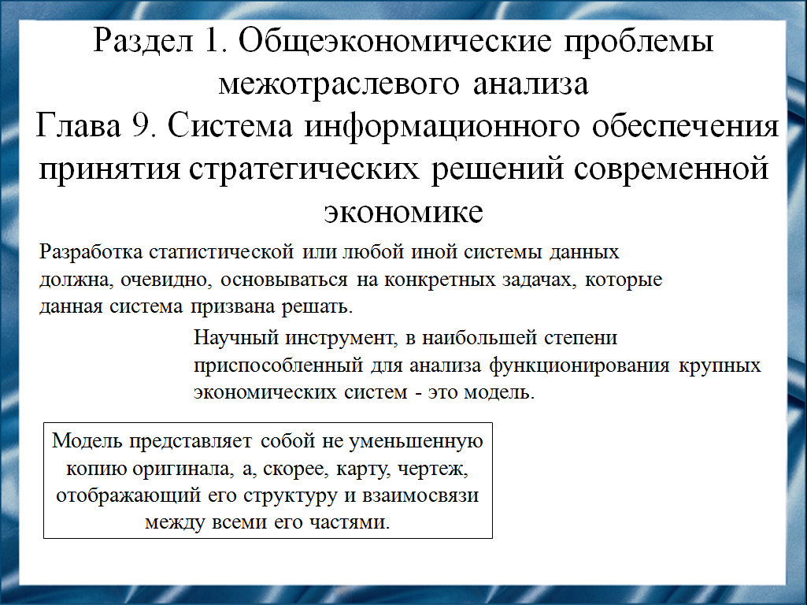
Слайд 16.
Разработка статистической или любой иной системы данных должна, очевидно, основываться на конкретных задачах, которые данная система призвана решать.
В настоящей главе автор попытался изложить задачи, стоящие перед государственной статистической службой на последующие пять десять лет, и предложить ряд мер, которые необходимо предпринять в ближайшем будущем, чтобы обеспечить соответствие ее этим важнейшим потребностям.
Научный инструмент, в наибольшей степени приспособленный для анализа функционирования крупных экономических систем - это модель. По форме модель представляет собой систему уравнений.
Одно из важных преимуществ модельного подхода заключается в том, что он обеспечивает и стимул, и возможности для модернизации и рационализации всей системы статистики.

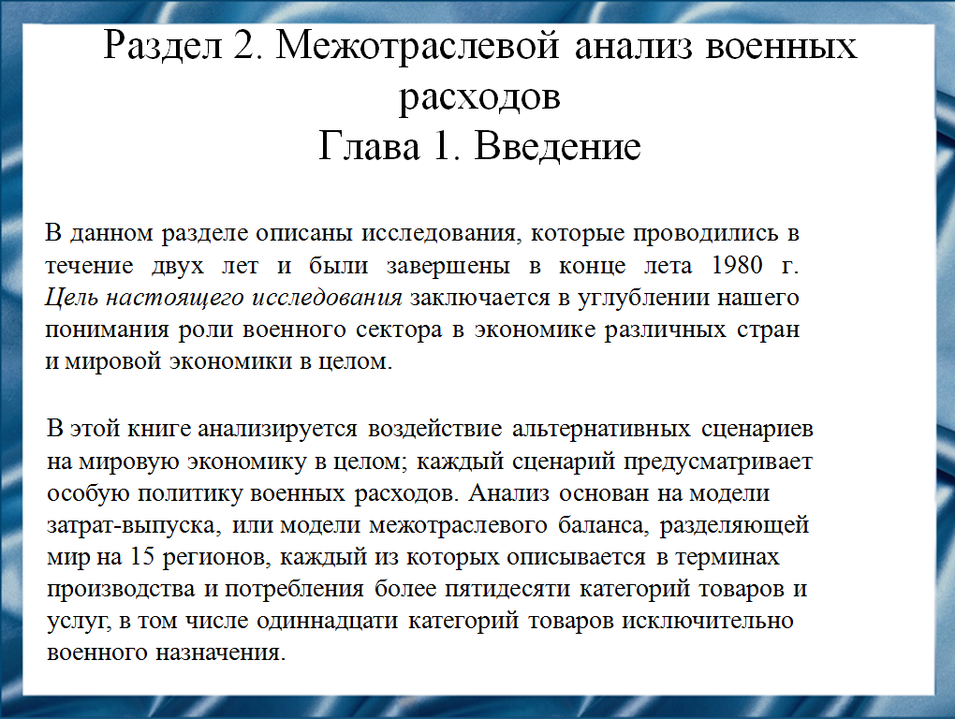
Слайд 17.
Во втором разделе книги Леонтьев определяет методологию своей модели.
Очевидно, что выделение ресурсов на военные цели создаст потребность в значительном количестве трудовых ресурсов, сырья, капитала и промежуточных продуктов.
Леонтьев рассчитывал, что на военные цели в мире идет около 6% всех производимых товаров и услуг. Разумеется, это не всегда соответствует действительности. Экономический рост может сдерживаться не только ограниченным предложением определенных категорий трудовых ресурсов, но также объемом загрязнения окружающей среды, принимаемым обществом, и многими другими факторами.
Леонтьевом конкретно представлены есть сценариев, разработанных на основе данной модели, охватывают период с 1970 по 2000.

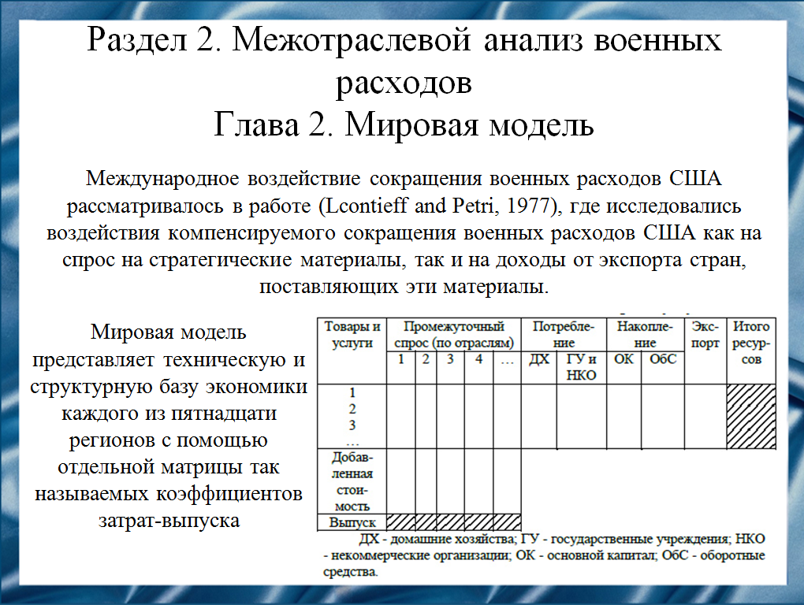
Слайд 18.
Настоящая работа представляет собой первый случай применения Мировой модели х анализу военных расходов.
Мировая модель, включая концептуальную основу, компьютерные программы и базу данных, была создана как инструмент изучения экономического воздействия альтернативных представлений о будущем.
Леонтьев выделял пятнадцать регионов, которые могут быть объедены в три большие группы.

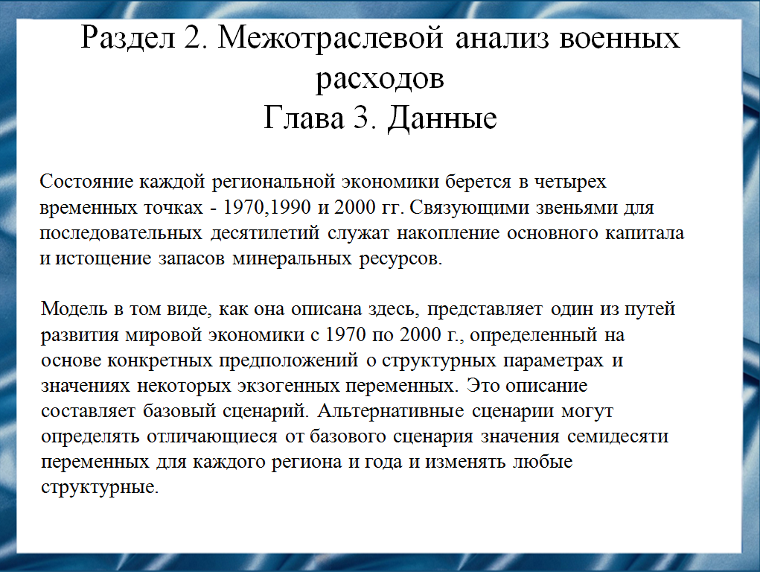
Слайд 19.
В третьей главе книги для каждого года Леонтьев вводит несколько переменных. Они рассматриваются как экзогенные для рассматриваемой модели, а их значения считаются данными или заранее определенными; например, перспективные оценки численности населения по каждому региону и на каждый год были получены из внешних источников, тогда как некоторые другие переменные, такие, как уровни конечного спроса, прогнозировались при построении модели. Согласованные между собой значения всех остальных (эндогенных) переменных получаются в результате.

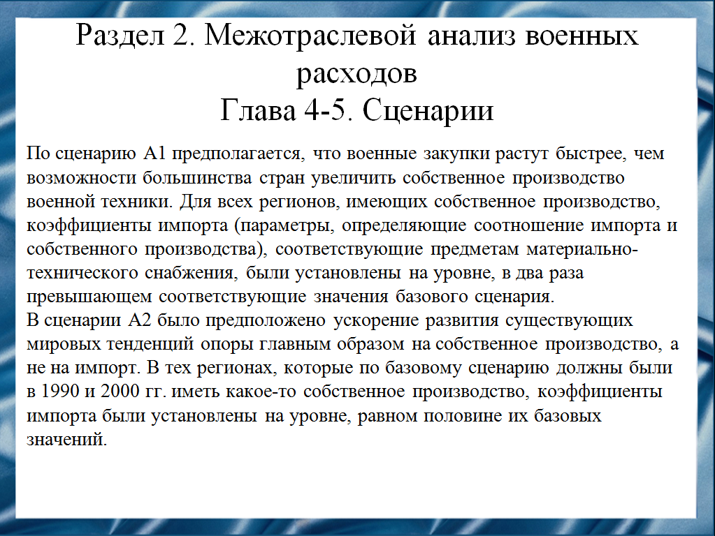
Слайд 20.
В следующих главах (4-5) Леонтьев описывает выработанные им сценарии, согласно своей модели, описанной выше.
Каждый сценарий выделяет переменные, считающиеся ограничивающими, то есть экзогенные переменные, и определяет значения, которые должны принять и структурные параметры, и экзогенные переменные.
Таким образом, сценарий может быть полностью описан либо в терминах предположений, представленных в этой главе, либо через уровни активности, определяемые данными предположениями, которые могут быть найдены путем решения модели.

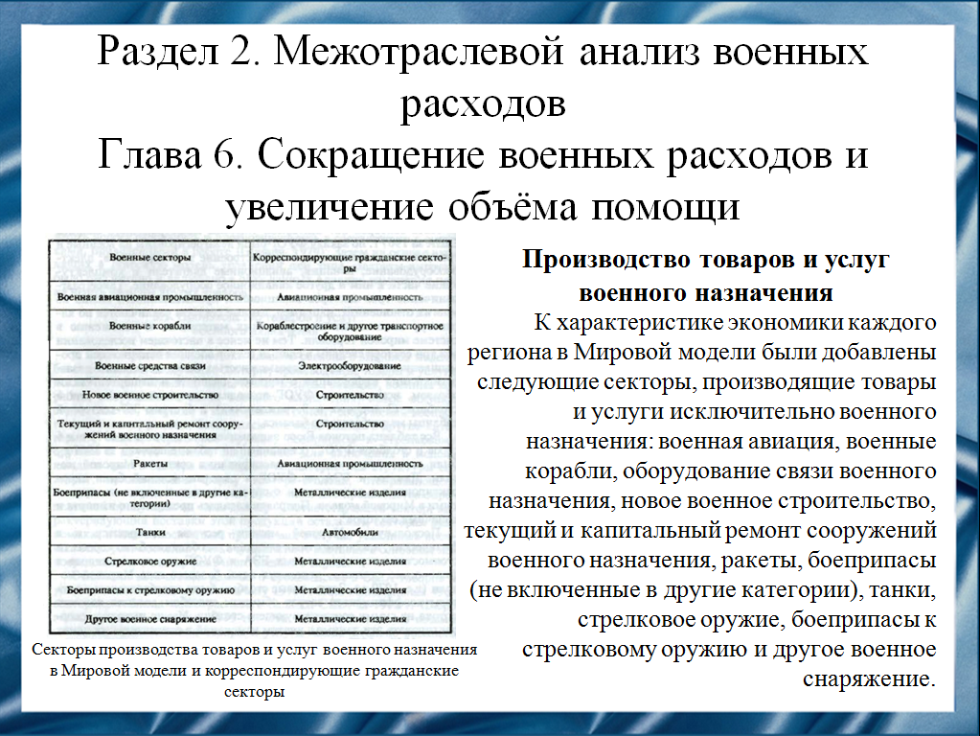
Слайд 21.
Глава 6 посвящены описанию прямого и косвенного экономического воздействия значительного долговременного сокращения и увеличения соответственно доли ресурсов всех регионов, используемой на военные цели с 1980 по 2000 г.
В этой главе мы анализируем потенциал ускорения роста и увеличения потребления вследствие перераспределения ресурсов, высвобождаемых в результате общего сокращения военных расходов и передачи части этих ресурсов развитыми странами развивающимся странам.
В рамках этой модели можно, например, исследовать возможные последствия инвестирования всех средств, сэкономленных в результате сокращения военных расходов, в передовую технологию в сельскохозяйственном секторе или другие приоритетные направления; но на практике такие эксперименты пока не осуществлены.

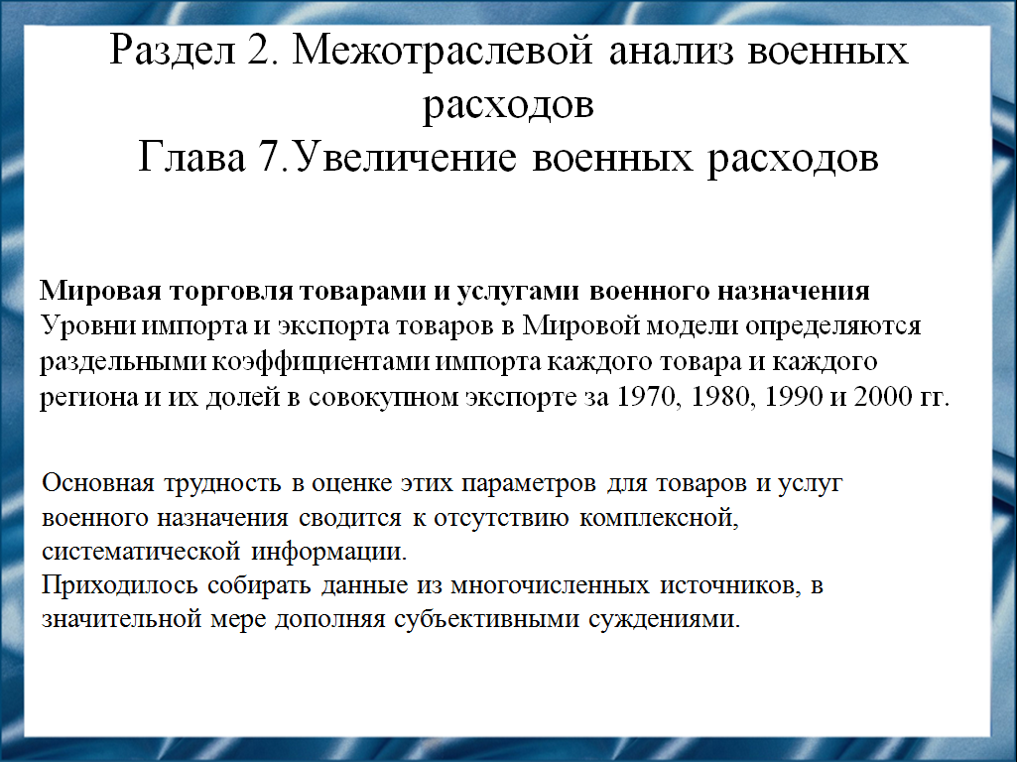
Слайд 22.
Главу 7 Леонтьев посвящает анализу прямых и косвенных экономических последствий увеличения военных расходов. Он рассматривает сценарии, которые описывают последствия всемирной гонки вооружений. В обоих сценариях предполагается удвоение в 1990 и 2000 гг. долей ВВП.
Меньше всего увеличение военных расходов сказывается на производстве продуктов питания и добыче сырья. В наибольшей степени сокращается спрос на строительство и строительные материалы, такие, как цемент, стекло и древесина. Спрос на большинство сырьевых ресурсов на уровне Мировой модели претерпевает лишь небольшие изменения. Несомненно, узким местом будет огромный (около 20%) прирост производства в секторе гражданской авиации.

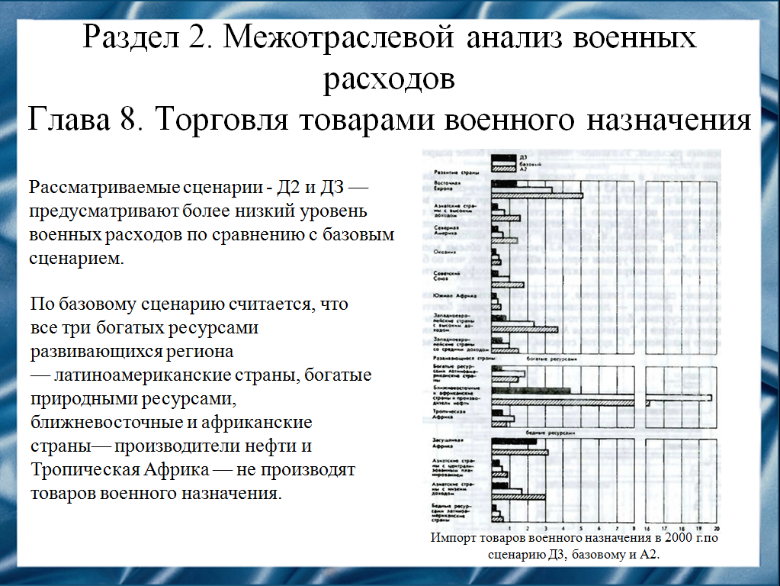
Слайд 23.
В главе 8 Леонтьев рассматривает сценарии, которые предусматривают более низкий уровень военных расходов по сравнению с базовым сценарием. Исходя из рисунка, Леонтьев делает вывод, увеличение ВВП и потребления на душу населения в развивающихся странах, где, согласно модели, экономический рост ограничивается платежным балансом, указывает на то, что их валютные ресурсы более эффективно используются на импорт товаров гражданского, а не военного назначения.

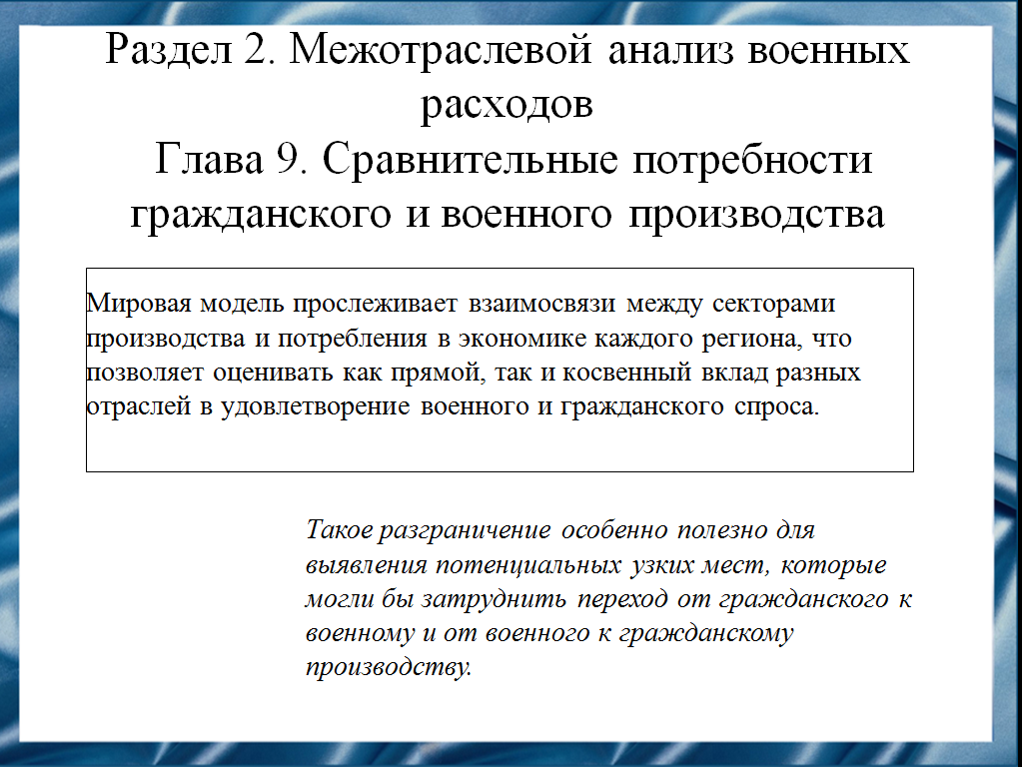
Слайд 24.
В главе 9 мировая модель Леонтьева прослеживает взаимосвязи между секторами производства и потребления в экономике каждого региона, что позволяет оценивать как прямой, так и косвенный вклад разных отраслей в удовлетворение военного и гражданского спроса.
Леонтьев делает вывод, что с уменьшением военных расходов увеличивается выпуск большинства видов товаров и услуг, за исключением тех, которые производятся исключительно в военных целях.
Когда военные расходы увеличиваются, среди гражданских секторов наибольший спад претерпевают строительство и производство строительных материалов, текстильных изделий и одежды, однако сокращение затрагивает также производство транспортного оборудования, за исключением авиационной техники, и оптовую и розничную торговлю.

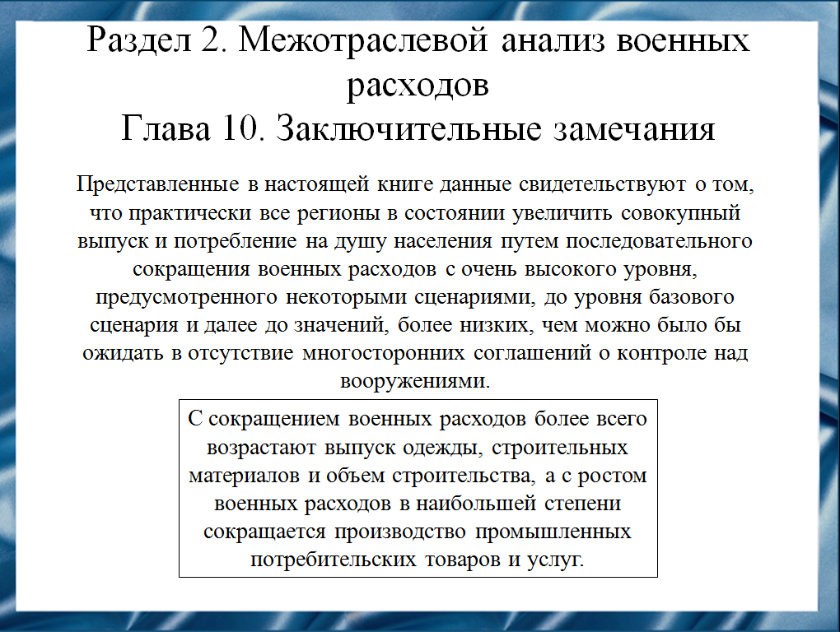
Слайд 25.
В главе 10 Леонтьев делает вывод, что с сокращением военных расходов более всего возрастают выпуск одежды, строительных материалов и объем строительства, а с ростом военных расходов в наибольшей степени сокращается производство промышленных потребительских товаров и услуг.

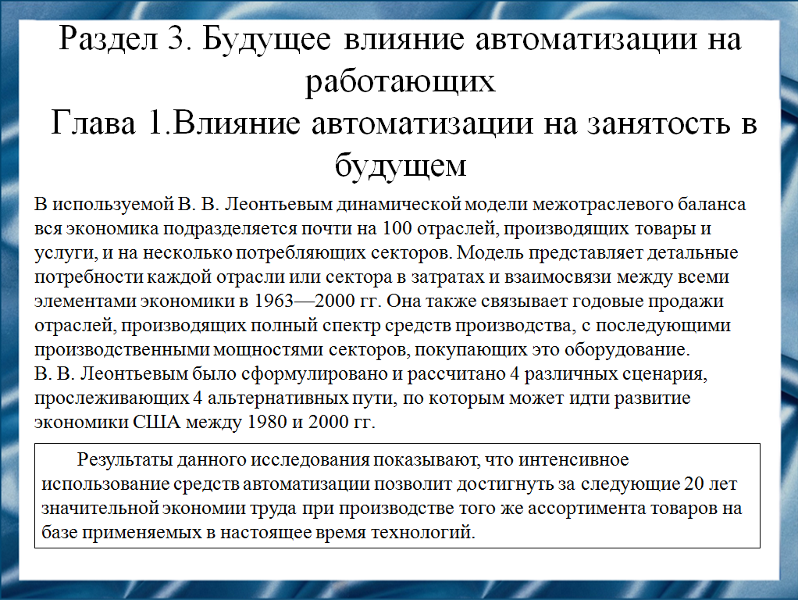
Слайд 26.
В первой главе третьего раздела Леонтьевым было сформулировано и рассчитано 4 различных сценария, прослеживающих 4 альтернативных пути, по которым может идти развитие экономики США между 1980 и 2000 гг. Они были выбраны с тем, чтобы выделить среди них верхний и нижний уровни темпов, с которыми различные секторы экономики США предположительно могут внедрять новую технологию.
Результаты данного исследования показывают, что интенсивное использование средств автоматизации позволит достигнуть за следующие 20 лет значительной экономии труда при производстве того же ассортимента товаров на базе применяемых в настоящее время технологий.

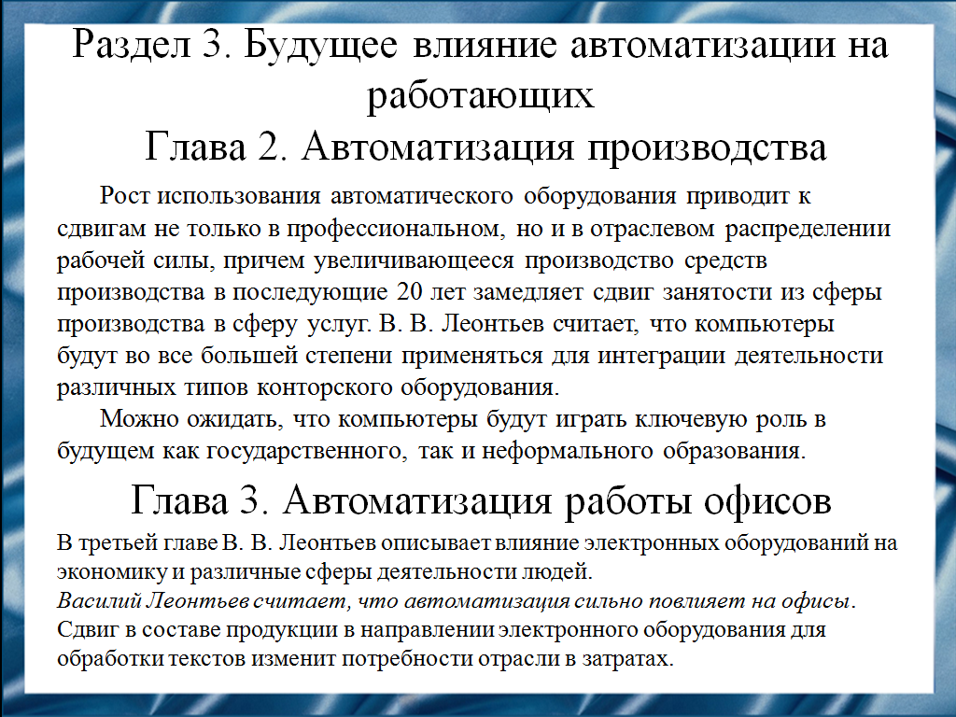
Слайд 27.
Во второй главе Леонтьев рассказывает, что компьютеры будут во все большей степени применяться для интеграции деятельности различных типов конторского оборудования.
Можно ожидать, что компьютеры будут играть ключевую роль в будущем как государственного, так и неформального образования.
Цифровые компьютеры имеют способность управлять все более сложными последовательностями производственных операций и интегрировать их, вытесняя бумажную ленту и перфокарты, применявшиеся для механизированного управления с начала XIX века.
В третье главе Леонтьев считает, автоматизация сильно повлияет на офисы. С ростом использования компьютеров воздействию подвергается спрос на электричество и дальнюю связь. Интегрированные системы могут экономить время при различных видах деятельности, связанных со связь, заменить определённые виды профессий.
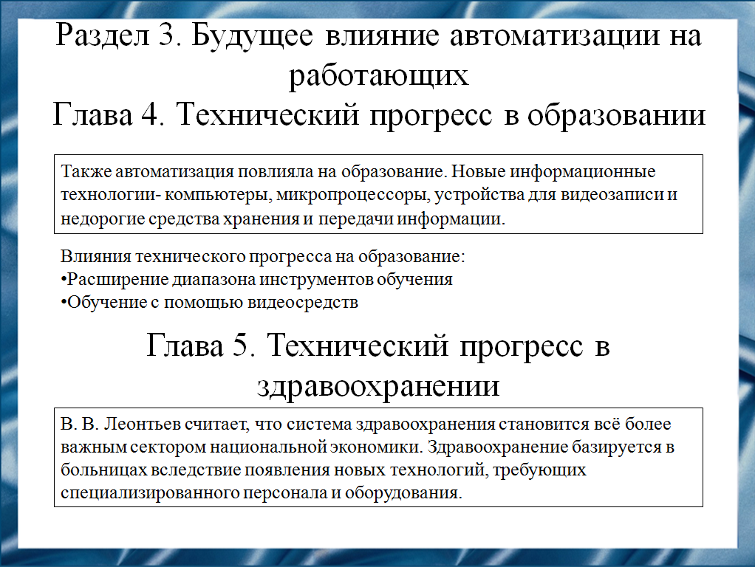
Слайд 28.
В четвёртой главе Леонтьев рассказывает, как автоматизация повлияла на образование. Технический прогресс в образовании расширил диапазон инструментов обучения от большей частью нанесённых на бумагу продуманных и контролируемых преподавателем материалов до компьютеров и видеоаппаратуры.
В пятой главе Леонтьев сделал вывод, что технический прогресс повлиял также на здравоохранение. В результате применения компьютеров стали экономиться средства, выделяемые на медицинские услуги. Компьютеры позволили увеличить скорость и точность управления оборудованием в клинических лабораториях.

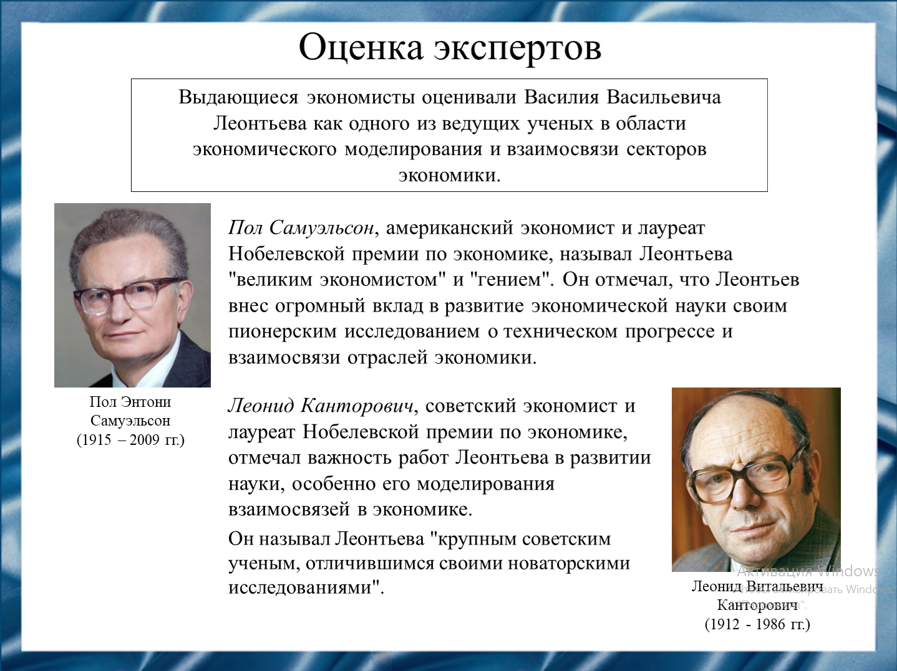
Слайд 29.
Пол Самуэльсон называл Леонтьева "великим экономистом" и "гением". Он отмечал, что Леонтьев внес огромный вклад в развитие экономической науки своим пионерским исследованием о техническом прогрессе и взаимосвязи отраслей экономики.
Леонид Канторович отмечал важность работ Леонтьева в развитии науки, особенно его моделирования взаимосвязей в экономике. Он называл Леонтьева "крупным советским ученым, отличившимся своими новаторскими исследованиями".
Экономисты признавали значимость исследований Василия Васильевича Леонтьева и его вклад в развитие экономической науки, особенно в области моделирования и взаимосвязи секторов экономики.

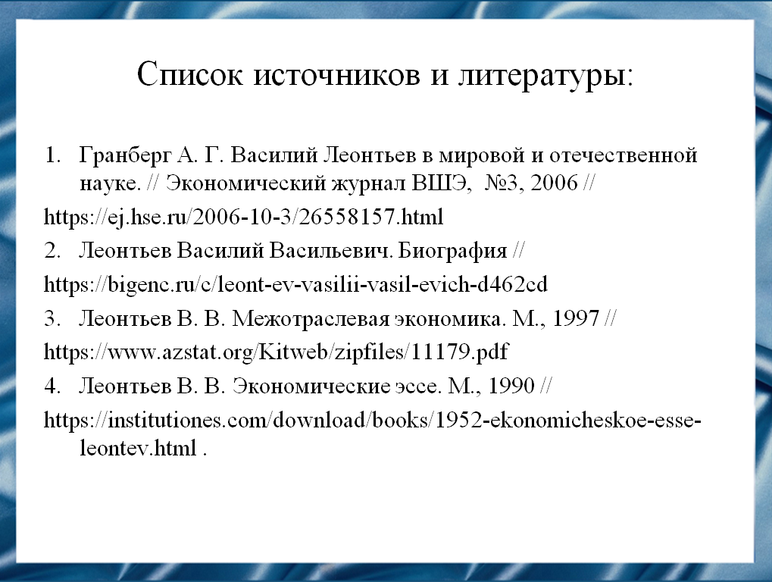
Слайд 30.
Наш доклад основывается на данных источниках и литературе:
- Гранберг А. Г. Василий Леонтьев в мировой и отечественной науке // Экономический журнал ВШЭ, №3, 2006 // https://ej.hse.ru/2006-10-3/26558157.html
- Леонтьев Василий Васильевич. Биография // https://bigenc.ru/c/leont-ev-vasilii-vasil-evich-d462cd
- Леонтьев В. В. Межотраслевая экономика. М., 1997 // https://www.azstat.org/Kitweb/zipfiles/11179.pdf
- Леонтьев В. В. Экономические эссе. М., 1990 // https://institutiones.com/download/books/1952-ekonomicheskoe-esse-leontev.html .

Слайд 31.
Описанные методы из книги «Межотраслевая экономика» В. В. Леонтьева применяются в практике прогнозирования и программирования экономики. Основной вклад учёный внёс в развитие американской экономической школы. Вершиной оценки его заслуг является Нобелевская премия по экономике, которая присуждена в 1973 году за разработку метода «затраты - выпуск» и за его применение при решение важный экономический проблем.
Спасибо за внимание!

Резюме для СМИ
В. В. Леонтьев – выходец из Советской России, где получил высшее образование и сформировался как исследователь в направлении, определившим его научную деятельность на многие годы. Однако так случилось, что основной вклад он внес в развитие американской экономической школы.
Книга «Межотраслевая экономика» В. В. Леонтьева была опубликована в 1986 году. Данное произведение объединяет написанные в разные годы наиболее известные работы экономиста.
В книге автор описывает анализ «затраты - выпуск», метод межотраслевого баланса, взаимосвязи отечественного производства и внешней торговли, межотраслевые взаимодействия экономики и окружающей среды.

